КОНСОЛЬНЫЕ СВЕТОДИОДНЫЕ СВЕТИЛЬНИКИ СИРИУС А Cruiser-2
Руководство по эксплуатации / гарантийный талон
Основные характеристики
  - Светильники светодиодные серии Cruiser торговой марки СИРИУС А предназначены для работы в сетях переменного тока с напряжением 220В частоты 50 Гц.
  - Область применения светильников: уличное освещение всех категорий дорог и магистралей, мостов, площадей, ж/д. путей, тоннелей, дворов
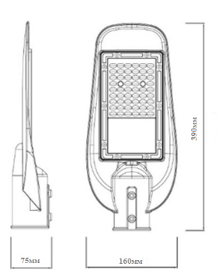
  - Климатическое исполнение и категория размещения светильника соответствует группам УХЛ1 по ГОСТ 15150
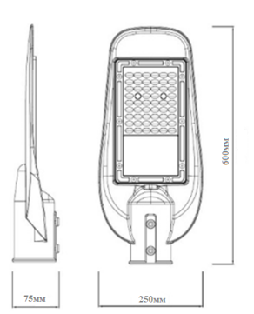
1.4 Класс энергоэффективности: А.
1.5 Комплектность:
- светильник – 1 шт.;
- упаковочная коробка – 1 шт.;
- паспорт – 1 шт.
2. Монтаж и подключение
2.1 Откройте защитный кожух светильника.
2.2 Наденьте светильник на кронштейн до упора, предварительно продев через него сетевые провода.
2.3 Отрегулируйте угол установки кронштейна.
2.4 Закрепите светильник на кронштейне с помощью болтов.
2.5 Подсоедините сетевые провода к клемменной колодке на заглушке согласно обозначениям.
2.6 Закройте кожух светильника.
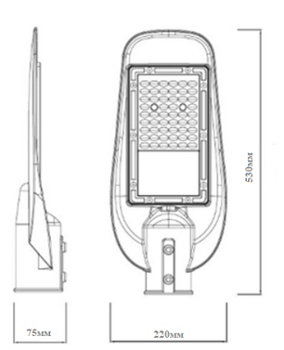
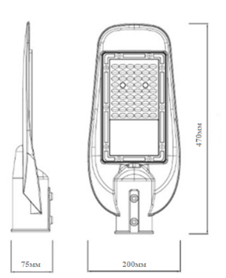
3. Технические параметры
Характеристики | SSL-50W-2 | SSL-80W-2 | SSL-100W-2 | SSL-120W-2 | SSL-150W-2 | SSL-200W-2
Цветовая температура, К | 5000 | 5000 | 5000 | 5000 | 5000 | 5000
Мощность, Вт | 50 | 80 | 100 | 120 | 150 | 200
Световой поток, Лм | 5500 | 8800 | 11000 | 13200 | 16500 | 22000
Светодиоды | Sanan | Sanan | Sanan | Sanan | Sanan | Sanan
Размер, мм | 390x160x75 | 470x200x75 | 470x200x75 | 530x220x75 | 530x220x75 | 600x250x75
Масса, кг | 0.73 | 1.05 | 1.05 | 1.54 | 1.54 | 1.9
Индекс цветопередачи, CRI | 80 | 80 | 80 | 80 | 80 | 80
КСС | Ш | Ш | Ш | Ш | Ш | Ш
Напряжение питания, В | 180-265/50-60Гц | 180-265/50-60Гц | 180-265/50-60Гц | 180-265/50-60Гц | 180-265/50-60Гц | 180-265/50-60Гц
Коэффициент мощности, cosϕ | >0,95 | >0,95 | >0,95 | >0,95 | >0,95 | >0,95
Пылевлагозащита, IP | 67 | 67 | 67 | 67 | 67 | 67
Коэффициент пульсации светового потока,% | <5 | <5 | <5 | <5 | <5 | <5
Диапазон рабочих температур, ⁰С | от -50 до 60 | от -50 до 60 | от -50 до 60 | от -50 до 60 | от -50 до 60 | от -50 до 60
Ресурс работы светильника, часов | >50 000 | >50 000 | >50 000 | >50 000 | >50 000 | >50 000
Защита от скачков напряжения | 3кВ | 3кВ | 3кВ | 3кВ | 3кВ | 3кВ
Класс защиты от поражения электрическим током | 1 | 1 | 1 | 1 | 1 | 1
Диаметр посадочного отверстия d, мм | 60 | 60 | 60 | 60 | 60 | 60
Гарантия, мес. | 24 | 24 | 24 | 24 | 24 | 24

4. Требования по технике безопасности
4.1 При эксплуатации необходимо располагать светильник вдали от химически активной среды, горючих и легко воспламеняющихся предметов.
4.2 Светильник с разбитым или треснувшим стеклянным экраном и другими механическими повреждениями эксплуатировать запрещено!
4.3 Запрещается монтаж/демонтаж светильника при подключенном напряжении.
4.4 Запрещается эксплуатация светильника без защитного напряжения.
5. Транспортировка и хранение
5.1 Транспортирование и хранение светильников осуществляется по ГОСТ23216-78 и ГОСТ 15150-69.
5.2 Транспортирование светильников допускается любым видом крытого транспорта, обеспечивающим предохранение упакованных прожекторов от механических повреждений и ударных нагрузок.
5.3 Хранение светильников осуществляется в упаковке изготовителя в помещениях с естественной вентиляцией при температуре окружающего воздуха от -40 до +50°C и относительной влажности до 98
5.4 Светильники в части стойкости к внешним воздействующим факторам при нормальных условиях эксплуатации соответствуют группе М1 по ГОСТ 17516.1-90.
6. Гарантийные обязательства
7.1 Замене подлежат неработающие светодиодные светильники при отсутствии видимых физических повреждений. Гарантийный срок эксплуатации светильника – 24 месяцев с момента продажи.
7.2 Замена светильника осуществляется при предъявлении правильно заполненного гарантийного талона (указать наименование изделия, штрих-код, дату и место продажи), подписи продавца, печати магазина, в котором был приобретен. Светодиодный светильник подлежит замене при условии сохранения товарного вида упаковки.
7.3 Замена предполагает предварительное тестирование светодиодного светильника.
7.4 Все выше изложенные гарантии действуют в рамках законодательства РФ, регулирующего защиту прав потребителей.
7.5. Гарантийные обязательства не распространяются на светодиодные светильники:
7.5.1. Имеющие видимые физические повреждения корпуса.
7.5.2 Вышедшие из строя в результате нарушения Покупателем условий эксплуатации.
7.5.3 Вышедшие из строя в результате попадания внутрь корпуса посторонних предметов, жидкостей, насекомых.
7.5.4. Вышедшие из строя в результате действия обстоятельств непреодолимой силы: пожар, затопление и прочее.
7.6 При обнаружении неисправности светодиодного светильника в период гарантийных обязательств обращаться к Вашему продавцу.

Импортер: ООО «РИЛ» 109089г.Москва, ул.Угрешская д.2,стр.22,эт.4,пом.01
Производитель: КНР
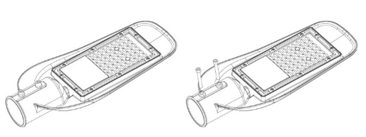
Гарантийный Талон
Артикул | Дата продажи | Печать продавца

